**Инструкция по эксплуатации**

**2V90FD**

**2V80FD**

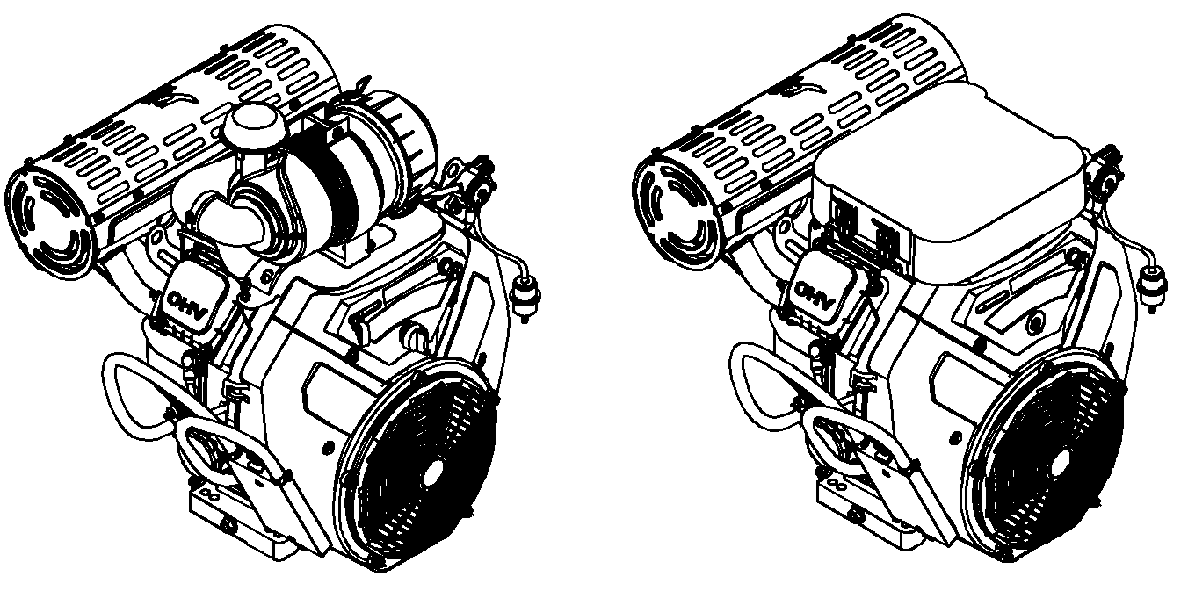

Благодарим Вас за покупку нашего двигателя.

Храните данное руководство в надлежащем месте, чтобы Вы в любое время прочитать его для получения необходимой информации.

Данное руководство является неотъемлемой частью двигателя. Если двигатель перепродается, необходимо передать и руководство новому владельцу вместе с двигателем.

Мы придерживаемся стратегии непрерывного развития; поэтому мы оставляем за собой право изменять продукт и пересматривать руководство без каких-либо уведомлений.

Авторское право принадлежит нашей компании. Все права защищены.

Запрещается воспроизводить, передавать, распространять и копировать любое содержание из руководства без предварительного письменного согласия General Motors Engine Co

**Содержание**

1.Требования к безопасности........................................... ............................................... 2

2. Названия частей и компонентов ……...... .................................................. ............... 3

3.Использование двигателя ..... .................................................. .................................... 4

   Выключатель двигателя ............. .................................................. .............................. 4

   Кнопка дроссельной заслонки .. .................................................. ............................... 4

   Рычаг регулятора .......................... .................................................. ............................ 4

   Система защиты уровня моторного масла ............ .................................................... 5

4. Проверка перед эксплуатацией ........... .................................................. .................... 6

Регулярная проверка .............................. .................................................. ................... 6

   Проверка моторного масла............. .................................................. .......................... 6

   Проверка воздушного фильтра....... .................................................. .......................... 7

5. Запуск двигателя............................... .................................................. ....................... 8

6.Остановка двигателя........... .................................................. ..................................... 10

7.Техническое обслуживание

 График технического обслуживания................................................. ............... 11

   Замена масла в картере двигателя .................................................. ................. 12

    Уход за воздушным фильтром.. .................................................. .................... 13

    Свеча зажигания............ .................................................. ................................. 14

    Регулировка скорости холостого хода........................................ .................... 14

8. Хранение двигателя ................ .................................................. ............................... 15

9.Устранение неисправностей.. .................................................. ................................. 16

10.Аккумулятор................. .................................................. ......................................... 19

11. Параметры двигателя................... .................................................. ........................ 20

12. Схема подключения ................ .................................................. ............................ 21

**1. Требования техники безопасности**

**Ответственность потребителей**

* Перед работой с двигателем необходимо внимательно прочитать руководство и изучить его, иначе при работе возможно получить травму или вывести из строя двигатель.
* Ознакомьтесь с управлением и эксплуатацией двигателя и его аварийной остановкой. Разрешается эксплуатировать двигатель только допущенным до работы лицам.
* Детям ни в коем случае не разрешается работать с двигателем. Дети и домашние животные должны находиться на большом расстоянии от места работы двигателя.

**Меры предосторожности при заправке топливом**

* Бензин обладает повышенной воспламеняемостью. Заливайте топливо при заглушенном двигателе на открытом воздухе и при хорошем состоянии вентиляции.
* При заправке топливом запрещается курение. Так же держитесь дальше от открытого пламени. Не запускайте двигатель, пока не удалите подтеки бензина.

**Горячие выхлопные газы**

* Когда двигатель работает, глушитель нагревается до высокой температуры. Он остается горячим даже спустя некоторое время после остановки двигателя. Будьте осторожны, следите чтобы ваша рука не касалась горячего глушителя. Не оставляйте двигатель в помещении, пока он не остынет.
* Во избежание возгорания держите двигатель на расстоянии 1 м от стен или других устройств. И, конечно же, легковоспламеняющиеся вещества должны располагаться подальше от работающего двигателя.

**Отравление угарным газом**

* Выхлопные газы двигателя содержат токсичный монооксид углерода, избегайте его вдыхания.
* Не эксплуатируйте двигатель в закрытом помещении или при плохом состоянии вентиляции.

**2. Названия частей и компонентов**

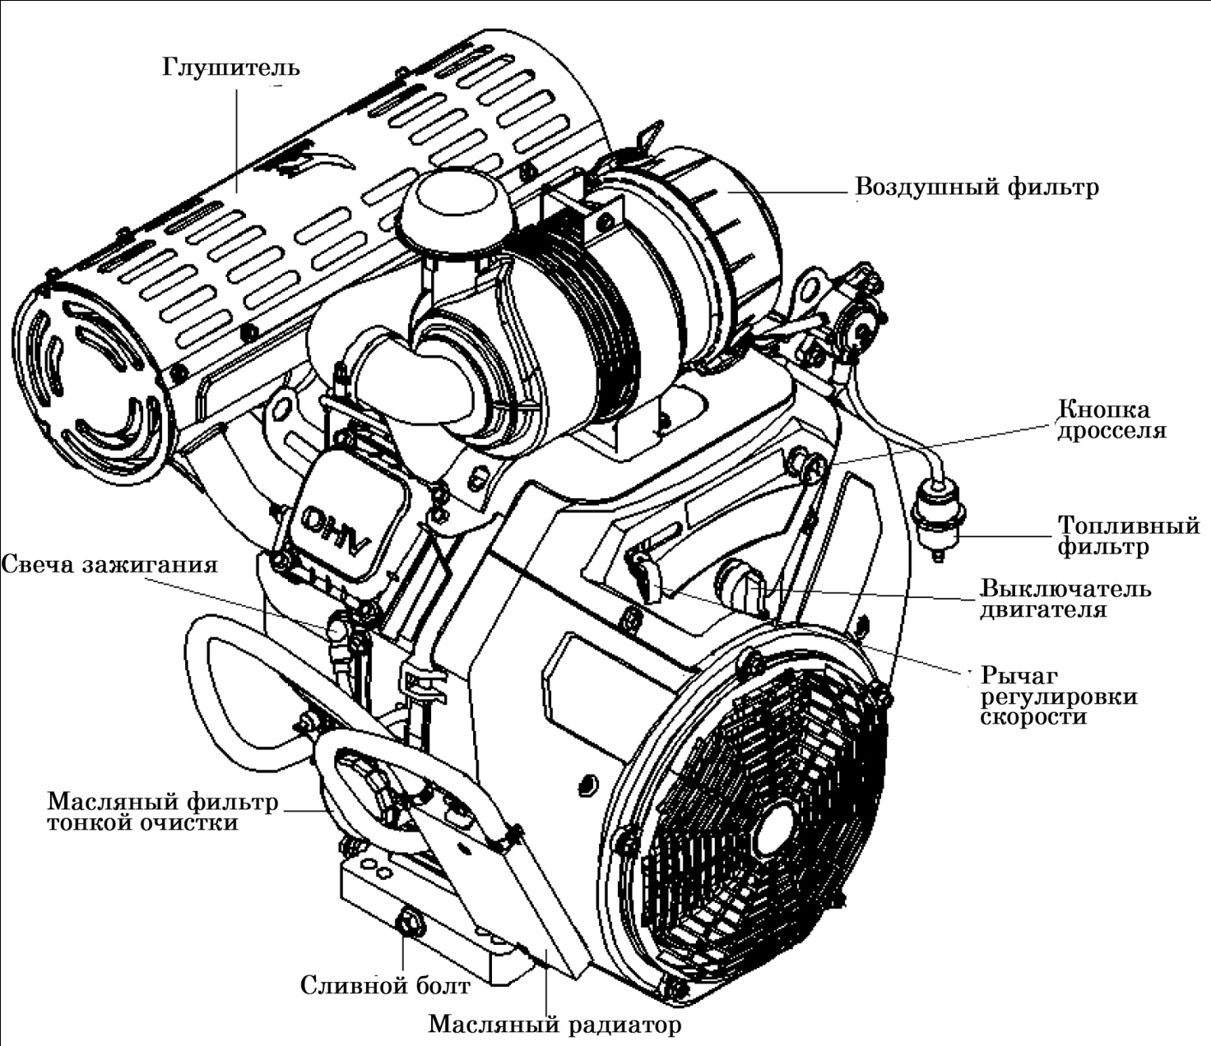

Номер серии：

T***YYMM*******

YYMM –год и месяц производства

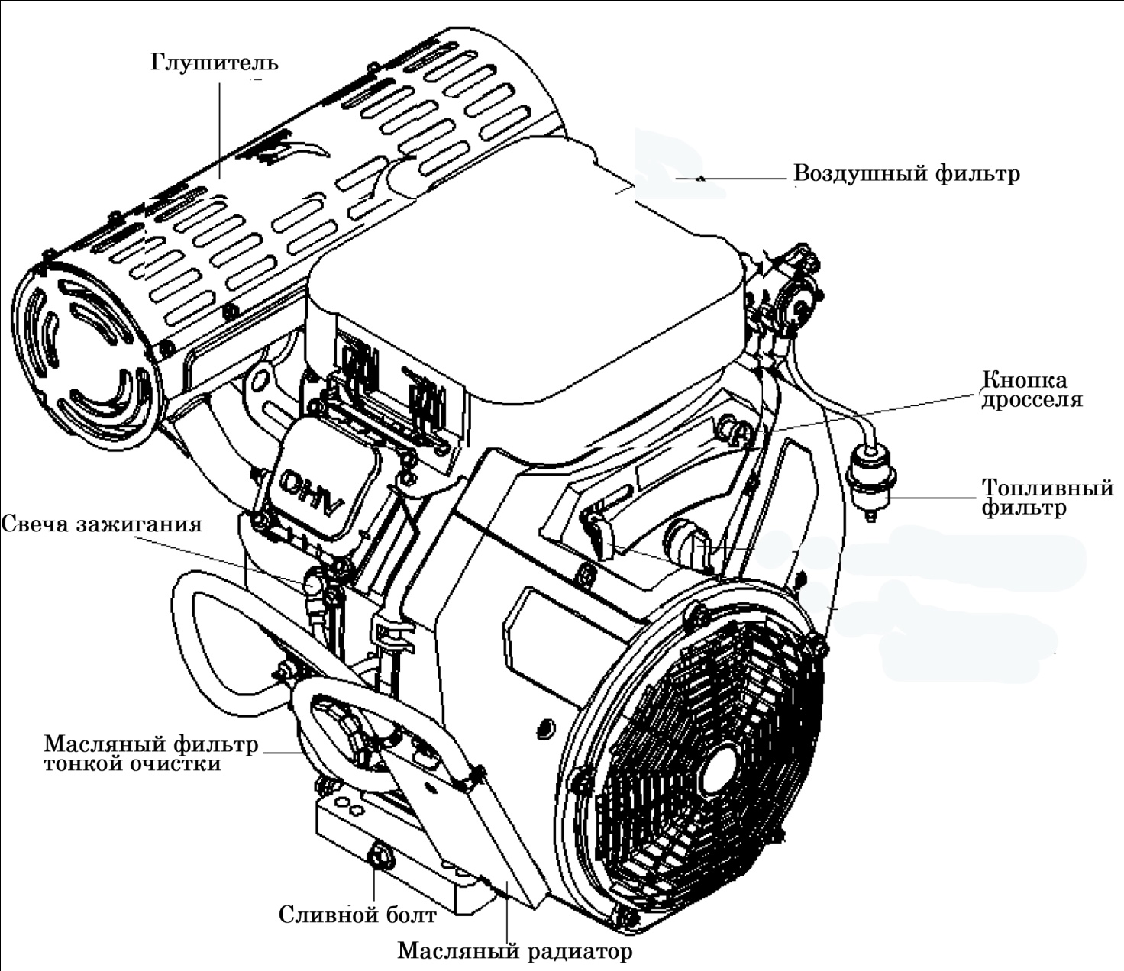

Номер серии：

T***YYMM*******

YYMM –год и месяц производства

**3** Использование двигателя

**1) Переключатель двигателя**

Переключатель двигателя представляет собой цепь зажигания для запуска и остановки двигателя.

Когда переключатель двигателя установлен в положение ON - «включено», двигатель работает, когда переключатель находится в положение OFF-«выключено», двигатель останавливается.

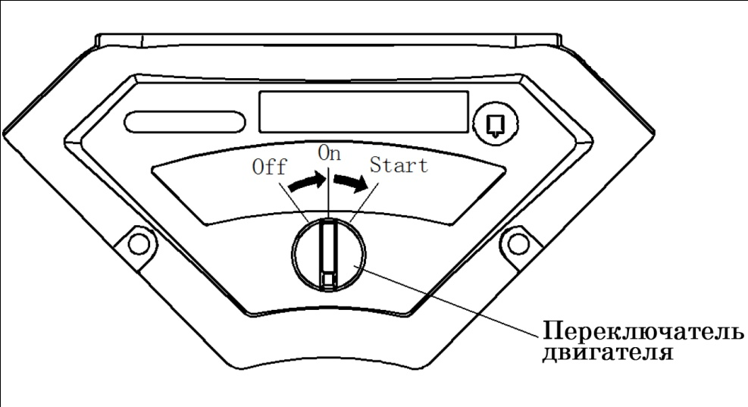

2) Кнопка дроссельной заслонки

Функция кнопки дросселя состоит в том, чтобы открывать или закрывать дроссельную заслонку в карбюраторе. Для запуска холодного двигателя необходимо вытащить кнопку, чтобы дроссельная заслонка в карбюраторе закрылась. После этого Вы можете приступать к запуску холодного двигателя. По мере прогрева двигателя, необходимо постепенно нажимать кнопку дросселя. Таким образом, чтобы, когда двигатель будет полностью прогрет, дроссельная заслонка находилась в открытом положении.

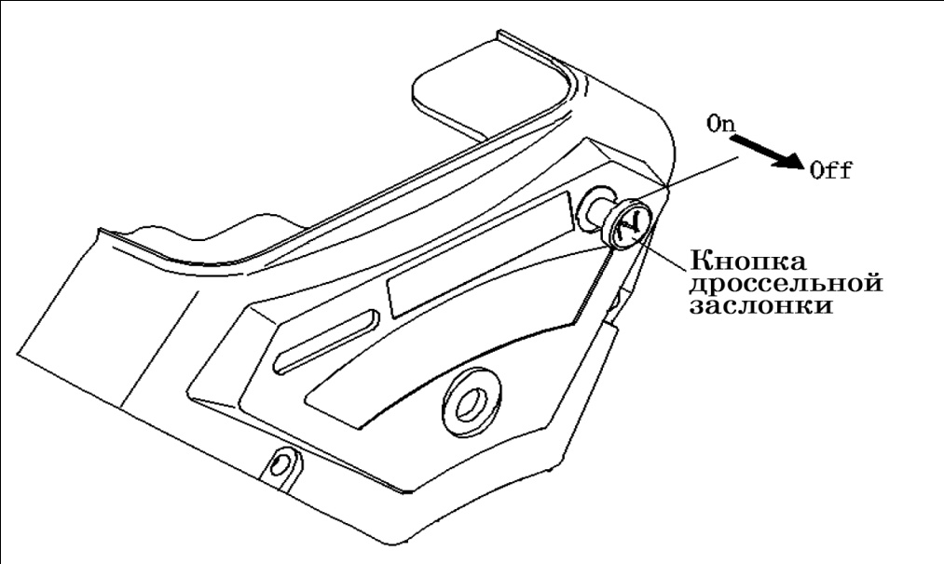

3) Рычаг регулировки скорости

Отрегулируйте положение рычага, чтобы получить желаемую скорость.

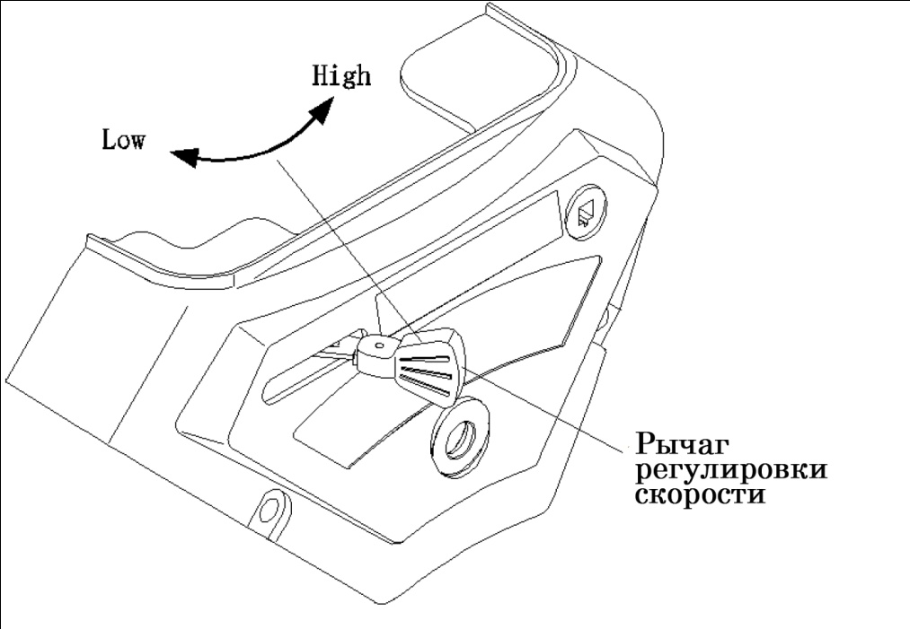

Для установки оптимальной скорости работы двигателя, пожалуйста, обратитесь к указанным параметрам устройства, на котором установлен данный двигатель.

**4) Система защиты двигателя**

Система защиты двигателя предназначена для защиты двигателя от повреждений из-за недостатка масла в картере двигателя. Когда моторное масло будет ниже безопасного уровня, система защиты двигателя сработает, и остановит двигатель автоматически (переключатель двигателя при этом будет находиться в положении «включено»).

Если двигатель останавливается автоматически, и не может запуститься снова, то, прежде всего, проверьте уровень масла. Если же неисправность остается, тогда выполните другой осмотр.

**4. Проверка перед работой**

Регулярный осмотр

* Проверьте двигатель на утечку моторного масла и топлива.
* Проверьте двигатель на возможные внешние повреждения.
* Проверьте кожух и положение крышки, а также прочность затяжки винтов, болтов и гаек.

Проверка уровня моторного масла

Внимание:

После выключения двигателя установите его в горизонтальное положение, затем проверьте уровень масла.

1) Вытащите щуп и очистите его.

2) Вставьте щуп на место и вытащите его снова, чтобы проверить уровень масла.

3) Если уровень масла ниже нижнего предела, снимите крышку заливной горловины и залейте рекомендованное масло до верхнего предела.

4) После заливки масла в двигатель не забудьте установить щуп и затянуть крышку.

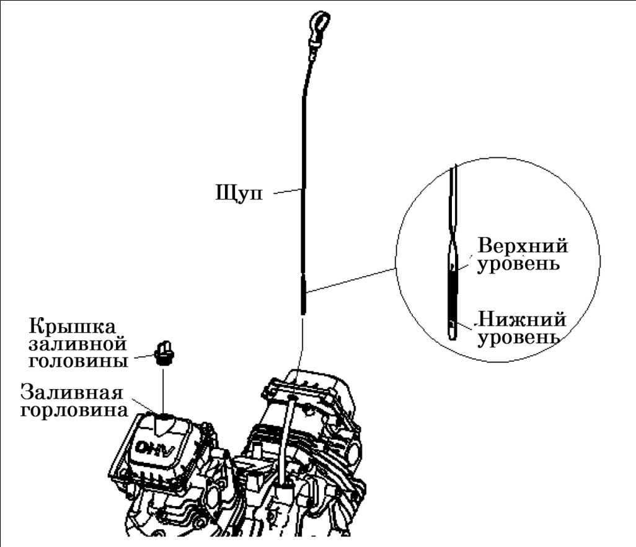

Когда уровень моторного масла будет ниже, чем линия безопасности, система защиты двигателя будет останавливать двигатель автоматически. Чтобы избежать случайной остановки двигателя проверяйте уровень масла каждый раз прежде, чем запустить двигатель.   
Внимание: При заливке топлива его уровень не должен превышать плечо топливного фильтра (т.е. высший уровень).   
Рекомендуется заливать неэтилированный бензин, класс АИ- 92 или выше.  
При использовании неэтилированного бензина образуется меньше нагара, таким образом, это может продлить срок службы выхлопной системы двигателя.  
  
Запрещено использовать бракованное топливо, загрязненное топливо и топливо, смешанное с моторным маслом.  
**Проверка воздушного фильтра**

Снимите корпус, проверьте фильтрующий элемент，очистите или замените его при необходимости.

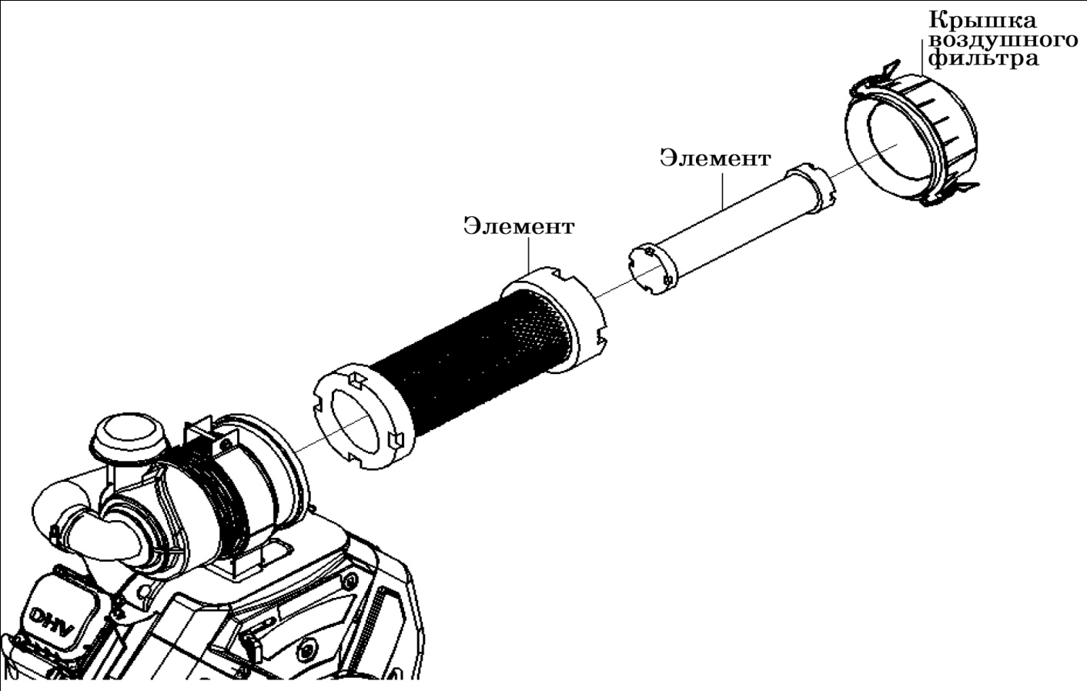

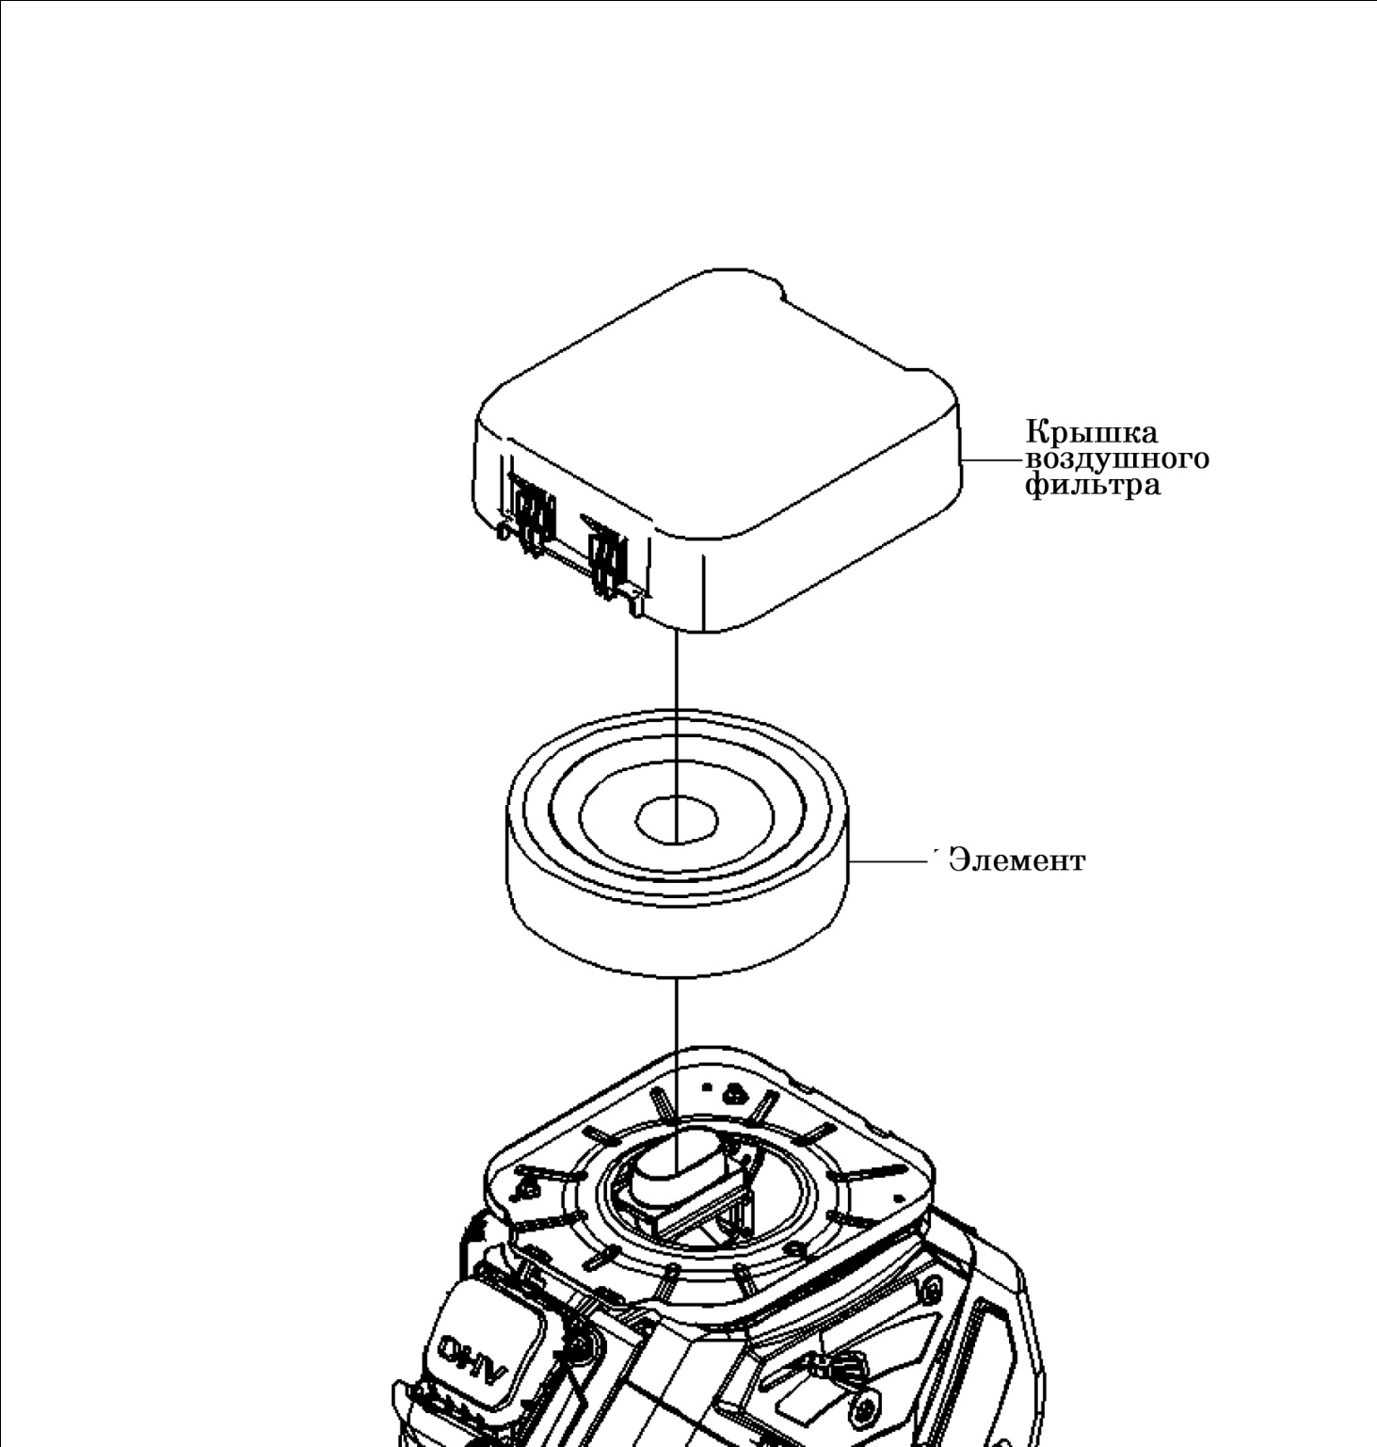

**5. Запуск двигателя**  
  
1) При холодном запуске кнопка дросселя должна быть в позиции «off» . При прогретом двигателе кнопка заслонки должна быть в позиции“on”.

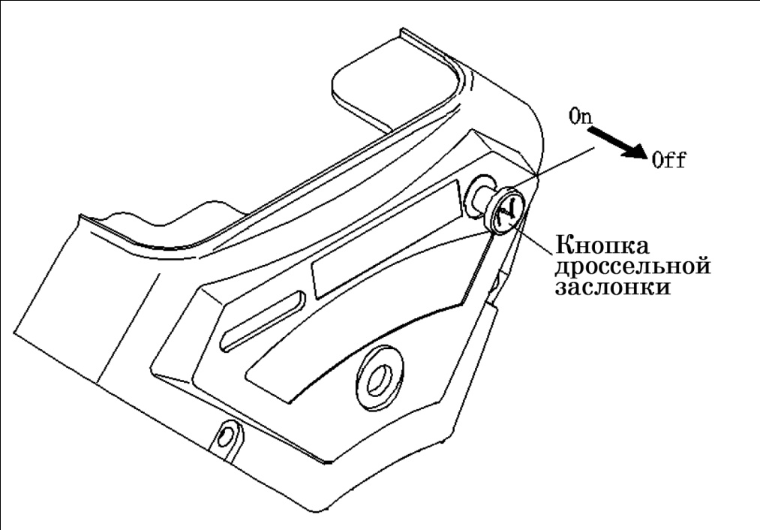  
  
2) Отрегулируйте позицию рычага регулировки скорости от “низкой” (low) до “высокой” (high).

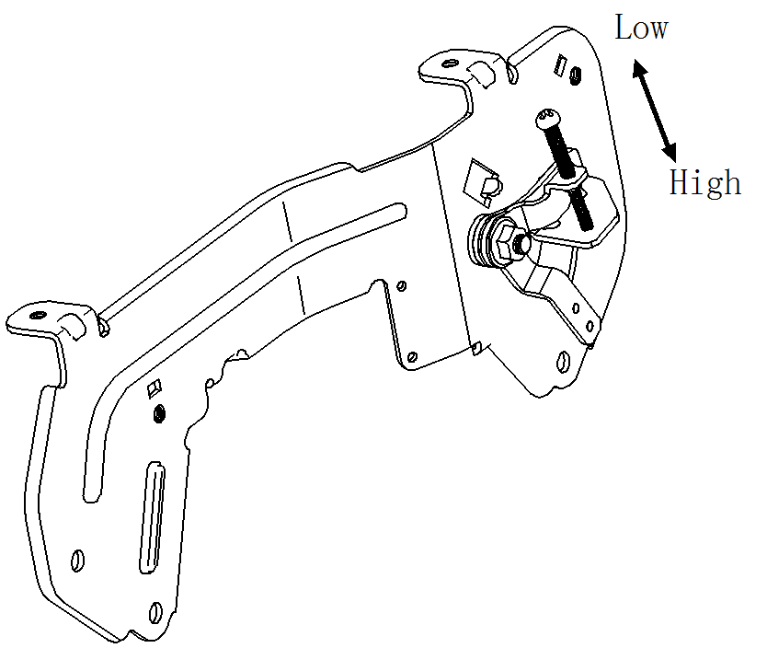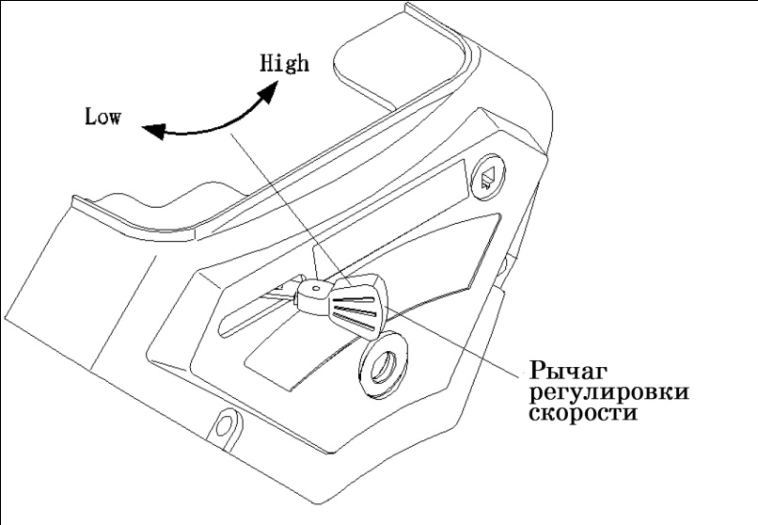

3) Поверните переключатель двигателя в положение” on”.



4) Если запуск двигателя производится когда кнопка переключателя находится в положении «off», то осторожно нажмите на кнопку заслонки, поместив её в положение “on”. Если производится запуск прогретого двигателя, то кнопка заслонки устанавливается в позицию“on”.   
  
  


**6. Остановка двигателя.**  
В чрезвычайной ситуации простой способ остановить двигатель, это просто повернуть переключатель двигателя в положение “off”.  
Но в штатном режиме, двигатель останавливают следующим образом:  
  
1) Поверните рычаг регулировки скорости в положение “low”.

Двигатель

Двигатель для генератора

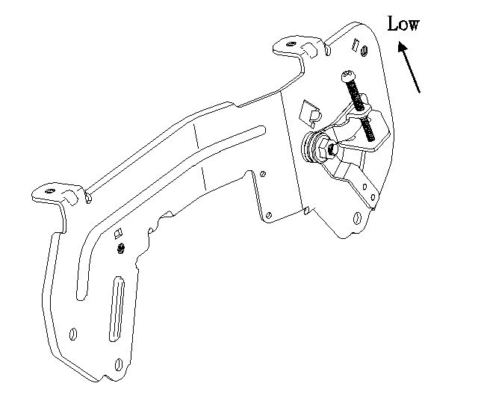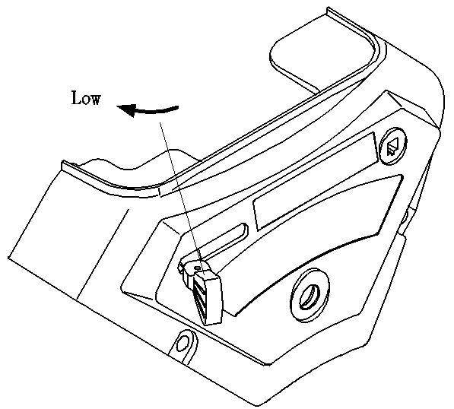

2) Остановка двигателя.

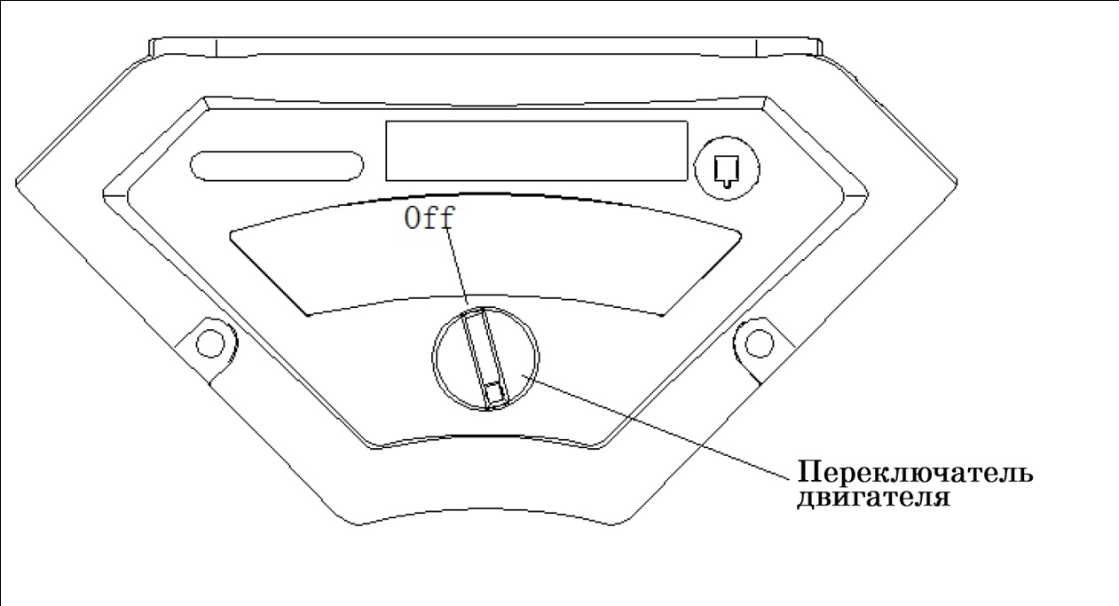

**7. Обслуживание**

График техобслуживания

|  |  |  |  |  |  |  |
| --- | --- | --- | --- | --- | --- | --- |
| График регулярного обслуживания | | Посто  янно | Через 20 час. или после первого месяца | Через 50 час. или каждые 3 мес. | Через 100 час. или каждые 6 мес. | Через 300 час. или через год |
| Машинное масло | Уровень масла | ○○ |  |  |  |  |
| Замена |  | ○ |  | ○ |  |
| Фильтр тонкой очистки масла | Замена |  |  |  |  | ○**(**2) или200 час |
| Воздушный фильтр | Проверка | ○○ |  |  |  |  |
| Очистка |  |  | ○(1) |  |  |
| Замена |  |  |  |  | ○(3) |
| Топливный фильтр | Замена |  |  |  |  | ○(1) |
| Уровень электролита в аккумуляторе | Проверка | ○○ |  |  |  |  |
| Свеча зажигания | Проверка и регулировка |  |  |  | ○(2) |  |
| Замена |  |  |  |  | ○ |
| Зазор клапана | Проверка и регулировка |  |  |  |  | ○(2) |
| Топливопровод | Замена | Каждые 2 года (2) | | | | |

Техническое обслуживание

(1) Чаще при высокой запыленности.

(2) обслуживание должно осуществляться сервисной службой, если у вас нет надлежащих инструментов и специализированной техники.

(3) Только замена элемента.

**Модификация карбюратора для высотной эксплуатации двигателя**

На большой высоте стандартная карбюраторная воздушно-топливная смесь будет слишком богатой. Производительность двигателя снизится, а расход топлива увеличится. Очень богатая смесь также испортит свечу зажигания и затруднит запуск. Эксплуатация двигателя в течение длительного периода времени на высоте, которая отличается от той, на которую был сертифицирован этот двигатель, может увеличить выбросы вредных газов в атмосферу.

Высотные характеристики могут быть улучшены за счет специальных модификаций карбюратора. Если вы всегда работаете со своим двигателем на высоте свыше 5000 футов (1500 метров) над уровнем моря, то попросите вашего сервисного дилера обеспечить специальную модификацию карбюратора. Двигатель, работающий на большой высоте с изменениями карбюратора для использования на такой высоте, будет соответствовать нормам выбросов в течение всего срока службы.

**Замена масла в картере**

**Моторное масло легче и быстрее сливается на прогретом двигателе.**

1) Поместите специальную ёмкость под двигатель для слива отработанного масла. Затем вытащите щуп и ослабьте сливную пробку и шайбу.

2) После слива масла установите сливную пробку и шайбу и затяните их.

В целях защиты окружающей среды просим Вас правильно утилизировать отработанное масло. Рекомендуется отправлять это масло на местные станции обслуживания или в центр переработки. Никогда не выбрасывайте ёмкости с отработанным маслом, не сливайте его на землю или в канавы.

3) Установите двигатель в горизонтальное положение, залейте рекомендованное масло до верхней линии.



Объёмы заполнения двигателя маслом:

Без замены масляного фильтра тонкой очистки: LC2V90FD: 1.8L LC2V80FD: 1.6L

С заменой масляного фильтра тонкой очистки: LC2V90FD: 2.0L LC2V80FD: 1.8L

4) Установите на прежнее место щуп для масла и затяните заливную крышку.

Рекомендуемое моторное масло：

Моторное масло для 4-тактного двигателя:

Классификация API: SE, SF или эквивалент SG, SAE 10W-30.

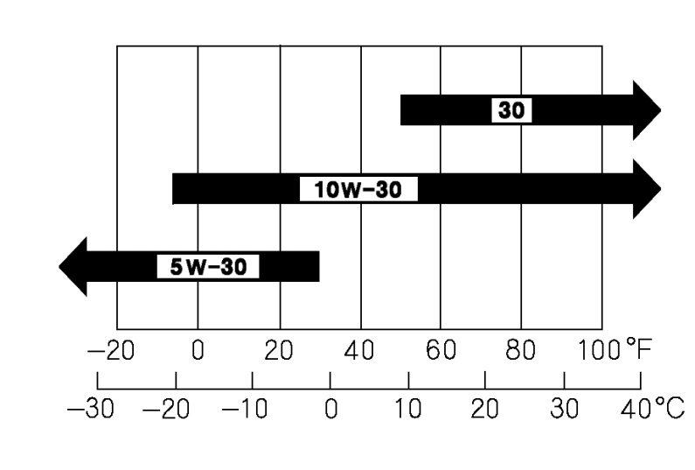

Если диапазон изменения температуры в вашей области соответствует вышеуказанной диаграмме, то сорт масла можно выбрать согласно ей.

**Уход за воздушным фильтром**

Если воздушный фильтр загрязнен, то это влияет на воздуховод, уменьшает мощность двигателя. Если рабочее место запылено, то обслуживание необходимо делать чаще, чем это указано в графике обслуживания двигателя.

Внимание:

В случае повреждения фильтрующего элемента или его отсутствия пыль будет всасываться в двигатель, что в результате приведёт к быстрому износу или даже повреждению двигателя.

Двухэлементный воздушный фильтр.

1) Ослабьте зажим и снимите крышку фильтра.

2) Выньте элемент.

Проверьте и при необходимости замените.

3) Очистите кронштейн и крышку фильтра от пыли, тем самым Вы предотвратите попадание пыли в карбюратор через впускную трубу.

4) Установите элемент на прежнее место.

5) Установите крышку фильтра и затяните зажим

|  |  |
| --- | --- |
| **D:\работа\база 2010-2014\Английский\Лифан\2018\2V78F-2\7.jpg** | **D:\работа\база 2010-2014\Английский\Лифан\2018\2V78F-2\8.jpg** |

Свеча зажигания

Рекомендуется использовать свечу зажигания, RC12YC или ее аналог.

Свеча зажигания неподходящего типа может повредить двигатель.

1) Снимите колпачок свечи зажигания. Очистите пыль вокруг свечи.

2) Выкрутите свечу зажигания с помощью специального торцевого ключа.

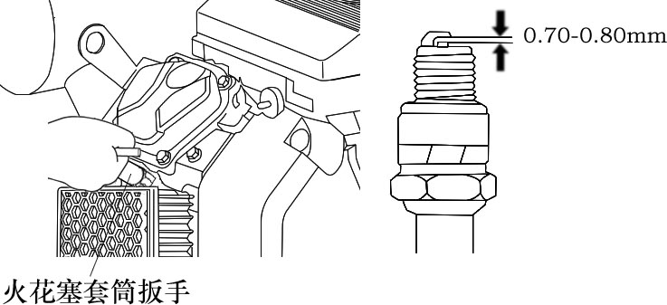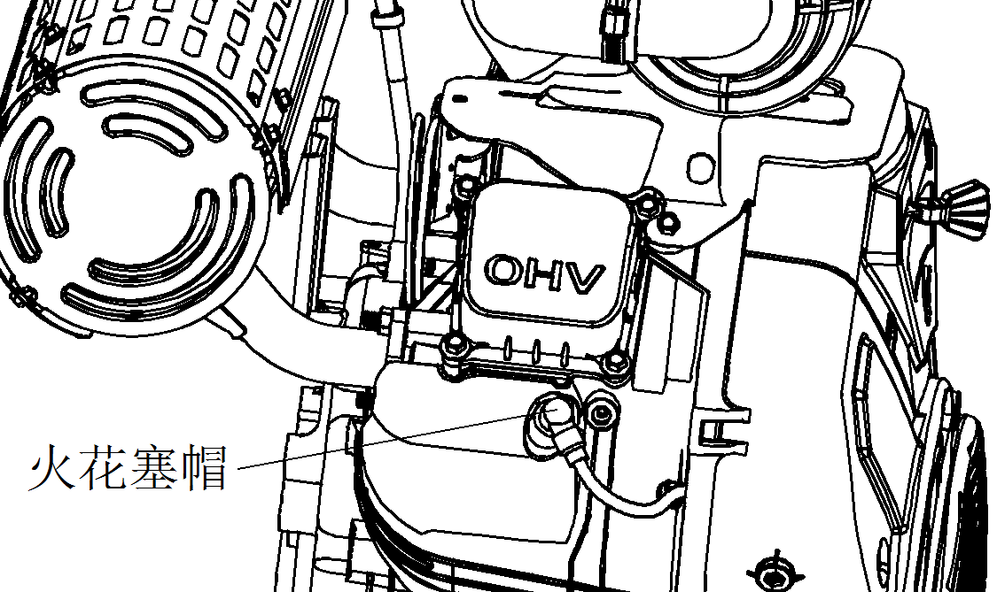

Свеча зажигания

3) проверьте свечу зажигания. Если электрод поврежден или изолятор сломан, замените свечу на новую. Зазор электрода свечи должен быть 0.70-0.80 мм. При необходимости отрегулируйте боковой электрод.

4) Вверните осторожно от руки свечу, так чтобы не повредить резьбу.

5) Когда свеча будет в нужном положении, затяните её специальным торцевым ключом и зажмите шайбу. Если устанавливаете использованную свечу， то после зажима шайбы ослабьте свечу на 1/8-1/4 оборота.

6) Установите колпачок свечи зажигания на место.

**Регулировка скорости холостого хода**

1. Запустите двигатель на открытом воздухе, прогрейте его некоторое время.

2. Установите рычаг регулировки скорости в положение "low".

3. Отрегулируйте обороты холостого хода с помощью специального инструмента, установите скорость холостого хода в диапазоне:

Стандартная скорость холостого хода: 1450±150об/м.

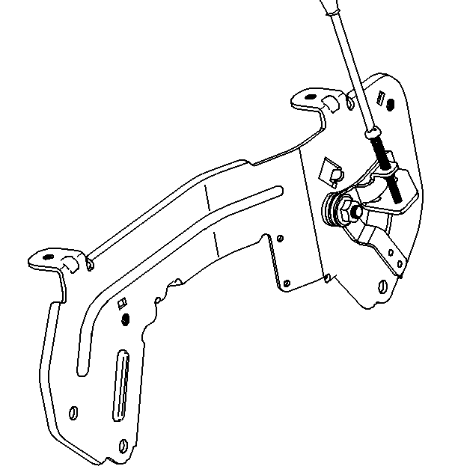

Пластина крепления винта регулировки холостого хода LC2V90FD

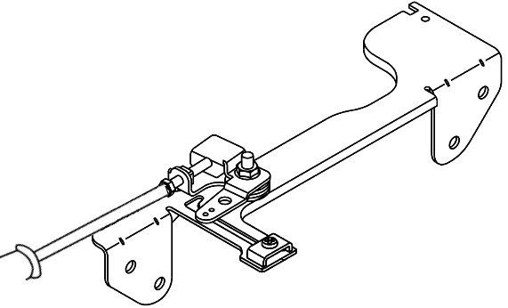

Пластина крепления винта регулировки холостого хода LC2V80FD

**8. Хранение двигателя**

После остановки двигателя не чистите двигатель более получаса, пока он не остынет. Очистите все поверхности двигателя и почините поврежденную лакокрасочную пленку, нанесите антикоррозийное масло на область ржавления.

Внимание:

Не промывайте двигатель водой с высоким давлением подачи, потому что вода может попасть в воздушный фильтр и глушитель, или даже в цилиндр через впускные отверстия, что в свою очередь может привести к появлению коррозии. Не очищайте двигатель, пока он не остынет, потому что вода, попадающая на горячий двигатель, может его повредить.

1) Поместите ёмкость под карбюратор (под трубкой слива).

2) Отвинтите сливной винт карбюратора, слейте топливо из карбюратора через сливную трубку в ёмкость. После окончания затяните сливной винт.

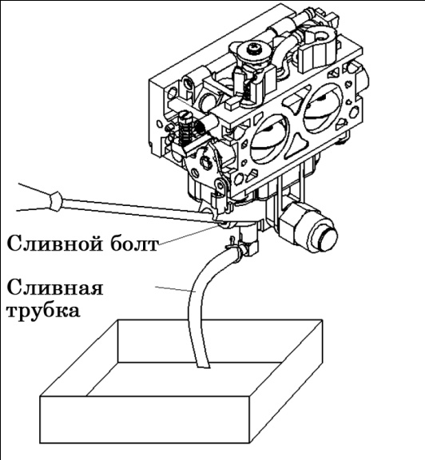

3) При последующем использовании двигателя замените масло.

4) Выкрутите две свечи.

5) Залейте 5-10 мл масла в головку.

6) Проверните стартером коленчатый вал двигателя на несколько оборотов, чтобы

равномерно распределить масло в головке.

8) Установите свечу (и) зажигания на прежнее место.

9) Медленно вращайте коленчатый вал двигателя, пока не почувствуете сопротивление. В таком положении все клапаны будут закрыты, что в свою очередь предотвратит поступление в двигатель влаги из воздуха.

10) Закройте двигатель пылезащитным колпаком или брезентом и поместите его в сухое и проветриваемое помещение.

11) При хранении двигателя аккумулятор необходимо подзаряжать через каждый месяц, это увеличит срок его службы.

**ПРЕДУПРЕЖДЕНИЕ**

* Продолжительность времени, в течение которого бензин может оставаться в топливном баке и карбюраторе, не вызывая проблем при работе двигателя, зависит от таких факторов, как сорт бензина, температура хранения, а также от того, заполнен ли топливный бак частично или полностью. Воздух в частично заполненном топливном баке способствует ухудшению качества топлива. Очень высокие температуры хранения так же ускоряют процесс ухудшения качества топлива. Бензин окисляется и теряет качество во время хранения. Некачественный бензин приведёт к проблемам при пуске, а также оставляет осадок, который засоряет топливную систему. Поэтому, если двигатель не используется в течение более одного месяца, топливо необходимо тщательно слить, чтобы предотвратить потерю качества топлива в топливной системе и карбюраторе.

* Неисправности топливной системы или двигателя, вызванные неправильным хранением, не входят в условия гарантии.

**9. Устранение неисправностей**

1) Трудности запуска

|  |  |  |  |  |  |
| --- | --- | --- | --- | --- | --- |
| Неисправности | | | | Причины | Устранение |
| Давление в цилиндре нормальное | Свеча  исправ-на | Топлив- ная система не в порядке | Засорилась топливная система | Нет топлива или кран закрыт | Залить топливо, открыть кран |
| Засорилось вентиляционное отверстие крышки бака | Прочистить |
| Засорился топливный кран | Прочистить |
| Отверстие неправильно отрегулировано или засорилось | Отрегулировать, прочистить, продуть |
| Заело игольчатый клапан или поплавок | Отремонтировать или заменить |
| Топливная система в порядке | Грязное или некачественное топливо | Заменить топливо, очистить карбюратор |
| Топливо смешано с водой | Замените топливо, очистите карбюратор |
| Слишком много топлива в цилиндре | Слейте топливо и просушите свечу |
| Топливо не того сорта | Залейте топливо указанного сорта |
| Топлив-ная сис- тема в порядке | Свеча исправ- на | Плохая свеча | Нагар, грязные электроды | Удалите нагар |
| Повреждён изолятор | Замените свечу |
| Прогорел электрод | Замените свечу |
| Неправильный зазор в свече | Отрегулируйте зазор |
| Свеча исправ- на | Нет свечи | Повреждён провод высокого напряжения | Замените провод высокого напряжения |
| Повреждена катушка зажигания | Замените катушку зажигания |
| Недостаточно магнитное усилие | Намагнитить или заменить |
| Давление в цилиндре ненормаль- ное | Топлив- ная система в порядке | Система зажига- ния в порядке | Свеча в порядке | Поршневое кольцо износилось или сломалось | Замените |
| Заклинило поршневое кольцо | Очистите нагар |
| Свеча без шайбы или слабо затянута | Поставьте шайбу или подтяните |
| Утечка между головкой и блоком | Замените цилиндр |
| Клапан пропускает воздух | Отшлифуйте или замените |

2) Двигатель не развивает мощность

|  |  |  |  |
| --- | --- | --- | --- |
| Неисправность | Причины | | Устранение |
| Скорость развивается медленно при увеличении подачи топлива, иногда даже снижается, или двигатель останавливается при нагрузке | Система зажигания | Неправильный момент зажигания | Замените катушку зажигания |
| Топливная система | Попадание воздуха в топливную систему | Удалите воздух |
| Неправильно отрегулировано отверстие | Отрегулируйте |
| Засорились игольчатый клапан или отверстие | Прочистите, продуйте |
| Засорился кран | Прочистите или замените |
| Нагар в камере сгорания | Удалите нагар |
| Система впуска | Загрязнен воздушный фильтр | Очистите или замените элемент |
| Протекание в системе впуска | Отремонтируйте или замените |
| Плохая компрессия | Изношены цилиндр, поршень, поршневой палец | Замените |
| Протекание между блоком и головкой | Замените прокладку |
| Неправильный зазор клапана | Отрегулируйте |
| Клапан неплотно | Отшлифуйте или замените |

3) Внезапная остановка

|  |  |  |  |
| --- | --- | --- | --- |
| Неисправность | Причины | | Устранение |
|  | Топливная система | Топливо закончилось | Долейте, откройте кран |
| Внезапная остановка при работе | Засорился карбюратор | Проверьте топливопровод, очистите |
| Утечка из поплавковой камеры | Отремонтируйте |
| Заело игольчатый клапан | Отремонтируйте клапан |
| Повреждён электромагнитный клапан карбюратора | Замените клапан |
| Система зажигания | Пробивает свечу. Короткое замыкание из-за нагара | Замените свечу |
| Сломался электрод свечи | Замените свечу |
| Отвалился провод высокого напряжения | Отремонтируйте или замените |
| Катушка зажигания сломана | Замените |
| Другие | Сильный износ, повреждение цилиндра или клапана | Отремонтируйте или замените повреждённую деталь |

4）Перегрев двигателя

|  |  |  |
| --- | --- | --- |
| Неисправности | Причины | Устранение |
| Перегрев двигателя | Неправильный момент зажигания | Замените катушку зажигания |
| Недостаточно моторного масла | Долейте масла |
| Засорён выпуск | Прочистите выпуск |
| Повреждение крыльчатки вентилятора | Замените крыльчатку |
| Заблокирован проход воздуха | Очистите радиатор |
| Не работает вентилятор | Переустановите его |
| Износились поршневые кольца | Замените износившуюся деталь |
| Двигатель работает на повышенных оборотах | Проверьте систему регулировки карбюратора или замените регулятор |

5)Повышенный шум при работе двигателя

|  |  |  |
| --- | --- | --- |
| Неисправность | Причина | Устранение |
| Хлопки | Износ поршней, поршневых колец | Замените износившиеся детали |
| Износ шатунов, поршневых пальцев | Замените износившиеся детали |
| Коленвал изношен | Замените или отремонтируйте |
| Поршневое кольцо сломано | Заменить кольца |
| Стук с металлическим звуком | Нагар в камере сгорания | Очистите нагар |
| Мал зазор в свече зажигания | Отрегулируйте зазор |
| Переобогащённое топливо | Проверьте карбюратор |
| Неподходящий сорт топлива | Замените топливо |
| Перегрев двигателя | См. графу о перегреве |
| Ненормальный шум | Неправильная регулировка клапанов | Отрегулируйте зазор в клапанах |
| Ослабло крепление маховика на валу | Затяните маховик |

**10. Аккумулятор (опция)**

Пожалуйста, используйте аккумулятор 12 Вольт, с номинальной мощностью 36 Ач. или более.

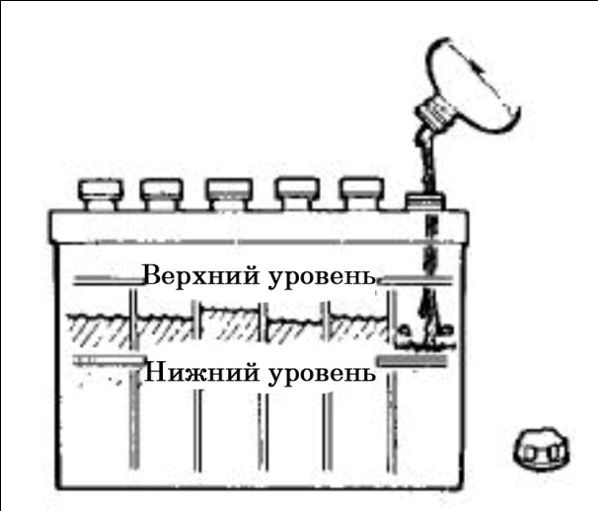

**Осторожно**

Никогда не подключайте положительный и отрицательный электроды наоборот, иначе это сильно повредит аккумулятор.

Проверьте уровень электролита в ячейке, убедитесь находится ли он в положении между верхней и нижней предельными линиями. Если уровень электролита ниже линии нижнего предела, выкрутите колпачок и залейте дистиллированную воду, так чтобы она достигла верхней предельной линии. Весь уровень электролита в ячейках аккумулятора должен быть примерно на одной высоте.

**ПРЕДУПРЕЖДЕНИЕ**

• Если аккумулятор работает неправильно, то он может взорваться, люди могут быть травмированы, поэтому держите аккумулятор подальше от открытого огня, и легковоспламеняющихся предметов.

• Аккумулятор выделяет взрывоопасный газ, учитывайте это при эксплуатации. При зарядке аккумулятора или его использовании обеспечьте хорошую вентиляцию.

Подключение стартера:

Будьте осторожны, чтобы не допустить переполюсовки клемм и вследствие этого не произошло короткое замыкание. Сначала подключите положительный электрод, и только затем отрицательный.

1) Подключите положительный провод батареи к клемме пускового реле стартера.

2) Подключите отрицательный провод аккумулятора к винту кронштейна двигателя.

3) Подключите положительный провод батареи к положительному электроду аккумулятора.

4) Подключите отрицательный провод аккумулятора к отрицательному электроду аккумулятора.

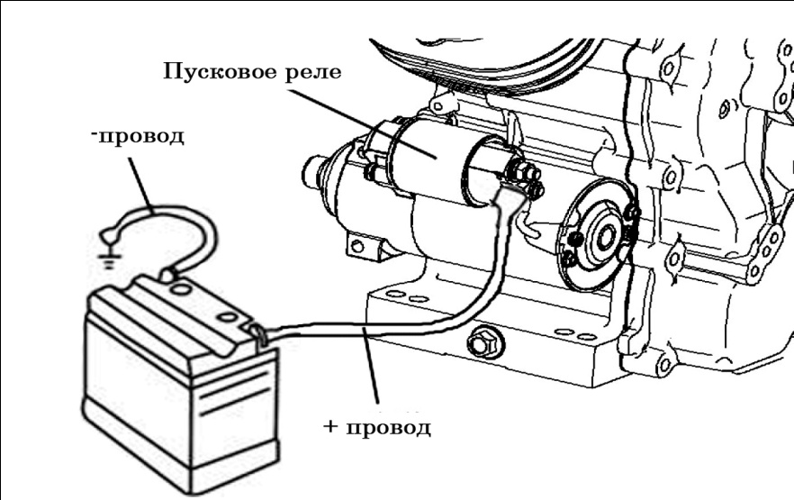

**11. Параметры двигателя**

|  |  |  |  |  |  |  |  |  |
| --- | --- | --- | --- | --- | --- | --- | --- | --- |
| Параметр | LC2V90FD | | | LC2V80FD | | | | |
| Статус двигателя | двигатель | генератор | | двигатель | | | | генератор |
| Тип двигателя | 2-цилиндровый, 4-тактный, принудительное воздушное охлаждение, верхн. расположение клапанов | | | | | | | |
| Ход поршня  （отверстие X ход） | 999 мл (90X78,5 мм) | | | | 764 мл (80х76 мм) | | | |
| Номинальная мощность  (kW/3600об.мин) | 22 | | | | 18 | | | |
| Максимальный крутящий момент (N • м)  скорость (об\мин) | 70/2800 | | | | 52/2800 | | | |
| Расход топлива  (Г / кВт • ч) | ≤374 | | | | | | | |
| Скорость холостого хода  об\мин | 1450±150 | | | | | | | |
| Коэффициент колебаний скорости | ≤10% | | | | | | | |
| Степень сжатия | 8.5:1 | | | | | 8.7:1 | | |
| Пусковой режим | Стартер | | | | | | | |
| Направление вращения | Против час. стрелки（со стороны выпуска） | | | | | | | |
| Зазор клапана (мм | Впуск 0.10~0.15 | | | | | | | |
| Выпуск 0.15~0.20 | | | | | | | |
| Свеча зажигания | RC12YC | | | | | | | |
| Зазор свечи (мм) | 0.7~0.8 | | | | | | | |
| Режим зажигания | транзистор бесконтактное зажигание | | | | | | | |
| Тип воздушного фильтра | Двойные элементы | | | | | | | |
| Размер (мм)  ДхШхВ | 555X567X723 | | 555X567X542 | 507X502X690 | | | 507X502X500 | |
| Масса нетто (кг) | 60 | | 59 | 50 | | | 49 | |

Мощность двигателя, указанная в этом документе, - это чистая выходная мощность, протестированная на заводской модели двигателя и измеренная в соответствии с SAE J1349 при скорости 3600 об / мин (чистая мощность). Двигатели массового производства могут отличаться от этого значения.

Фактическая выходная мощность двигателя, установленного на какой-то установке, будет варьироваться в зависимости от множества факторов, включая рабочую скорость пользуемого двигателя, условия окружающей среды, техническое обслуживание и другие факторы.

**12. Электросхема**

Двигатель с электростартером и масляной защитой

图形1